**簡答題：**

1.

Ans：(a) LANG=en_US.utf8 (b) echo ${LANG}

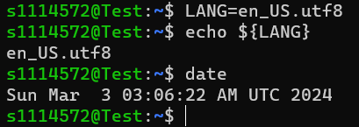

2.

Ans： (1) echo "16849*60*60*24" | bc (2) date --date="@1455753600"

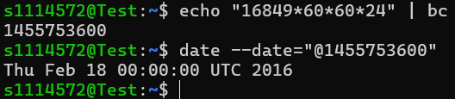

3.

Ans：(a) cal 4 2016 | sed -E "s/(^| )29($| )/$(tput rev) 29 $(tput sgr0)/" (b) 星期五

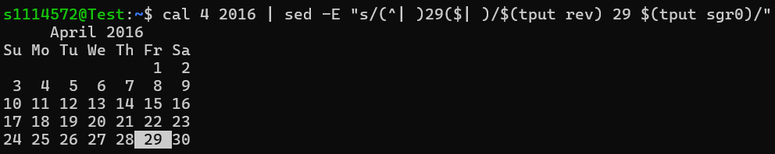

4.

Ans：(a) cal -j 4 2016 | sed -E "s/(^| )120($| )/$(tput rev) 120 $(tput sgr0)/" (b) 120天

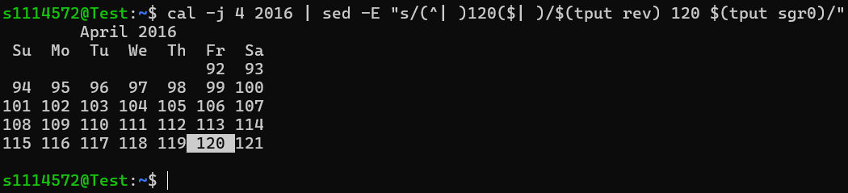

5.

Ans：不需要輸入密碼，輸入exit或logout就會從root的身分切換為student的身分。

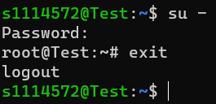

6.

Ans：echo ~

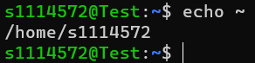

7.

Ans：(a) man 5 group

(b) 第三個欄位為GID，代表群組的數值型識別碼（Group ID）。每個群組都有一個唯一的 GID，用來標識該群組在系統中的身份。

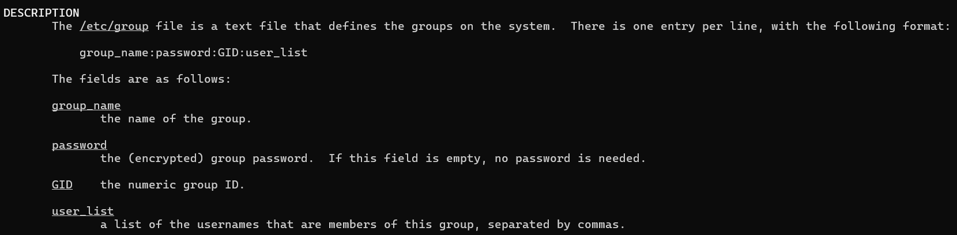

8.

Ans：(a) man null  
(b) /dev/null 是一個特殊的設備文件，通常被稱為 null 裝置，它有一個簡單而重要的功能：丟棄所有寫入它的數據。它是一個虛擬的黑洞，任何寫入 /dev/null 的內容都將永遠消失，不會被保存或處理。

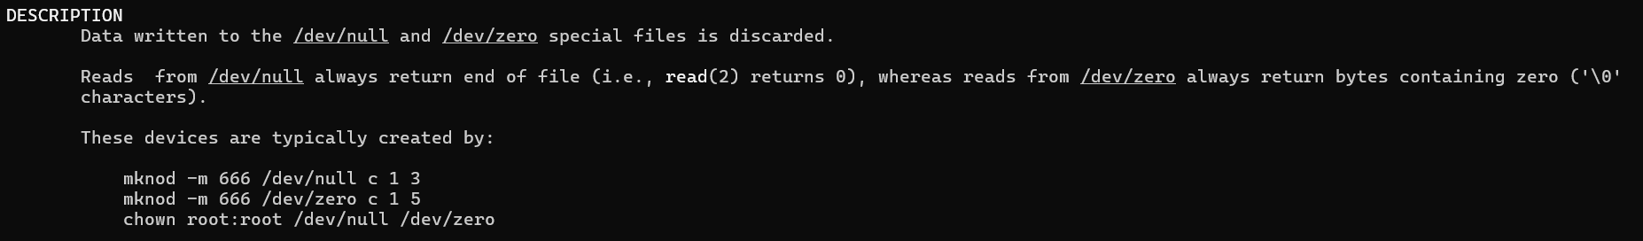

9.

Ans：(a) find /etc | grep 'passwd'

(b) /etc/security/opasswd、/etc/passwd、/etc/pam.d/passwd、/etc/pam.d/chpasswd、/etc/passwd-

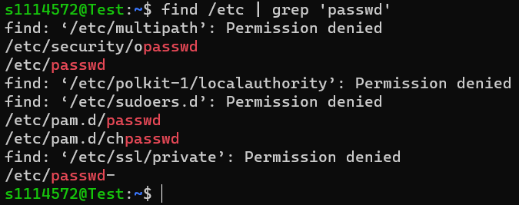

10.

Ans：find /etc 2> /dev/null | grep 'passwd'

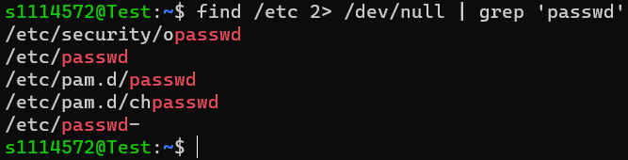

11.

Ans：/bin 跟 /sbin

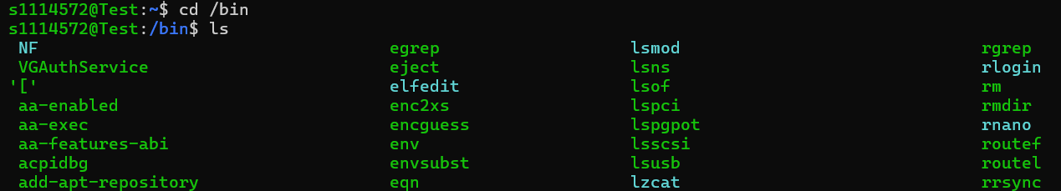

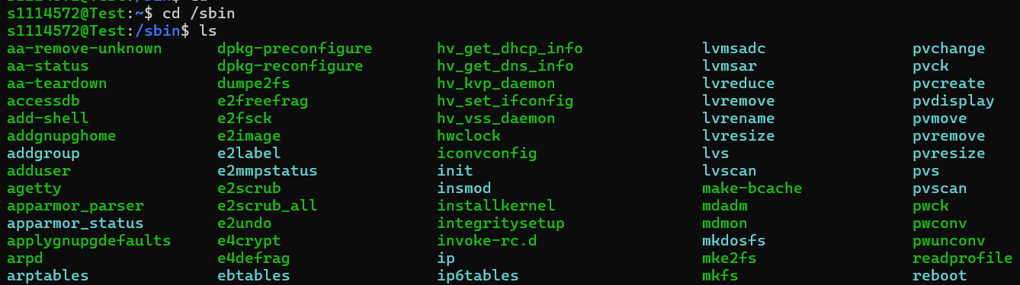

12.

Ans：/proc 跟 /sys

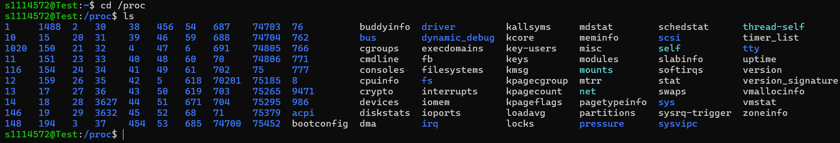

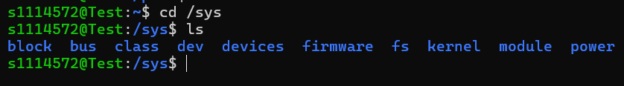

13.

Ans：/etc

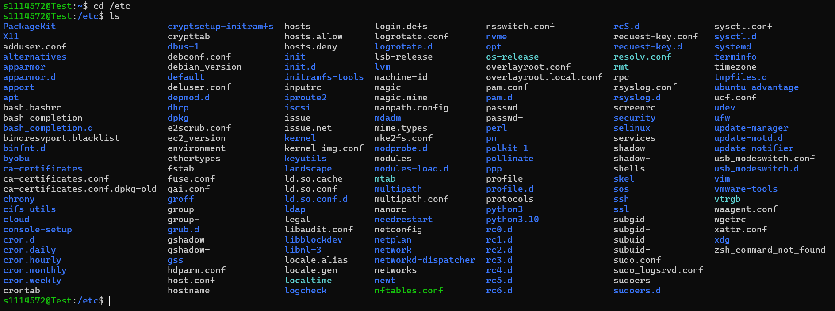

14.

Ans：放置Linux核心模組

15.

Ans：

(1.)絕對路徑 /usr/bin/mount

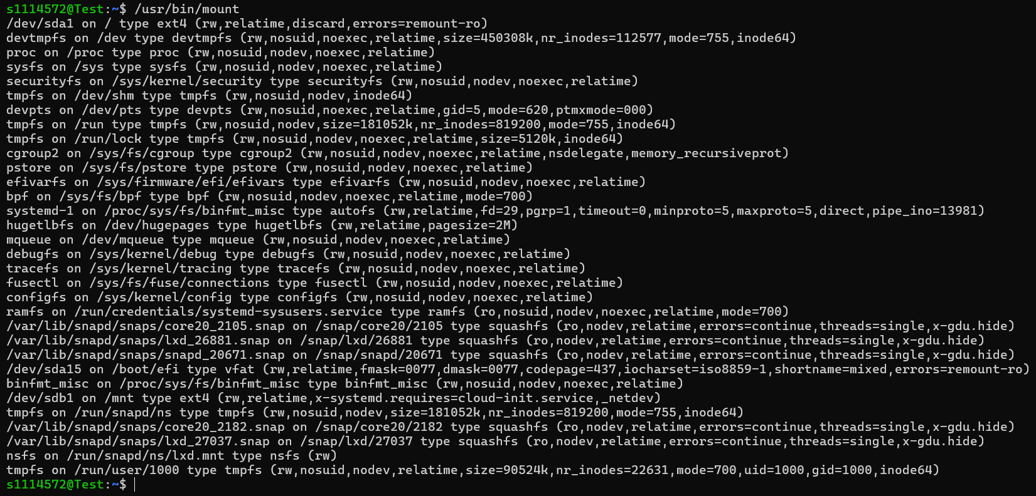

(2.)工作目錄下的指令 (1) cd /usr/bin (2) ./mount

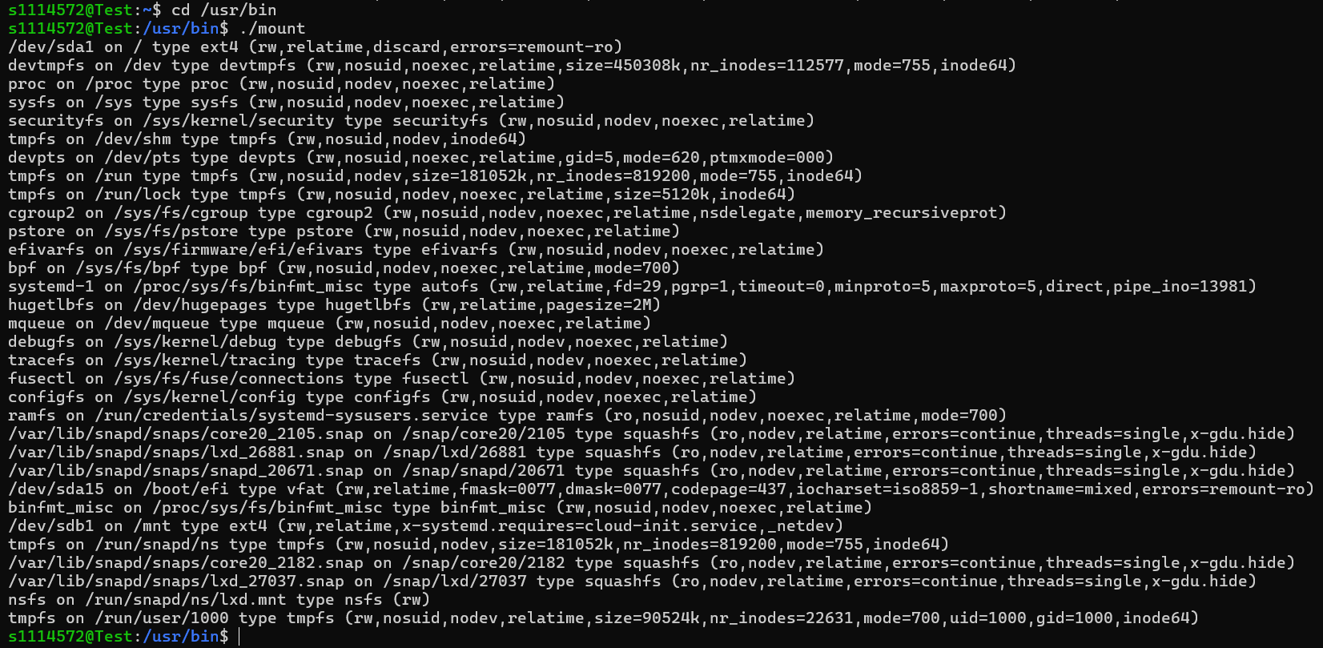

**實作題：**

1.

Ans：(1) cd ~ (2) mkdir 20xx (3) mkdir ./20xx/unit02

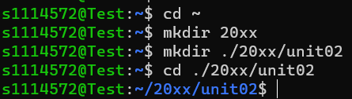

2.

Ans：cp -r /etc/X11/ ./20xx/unit02/

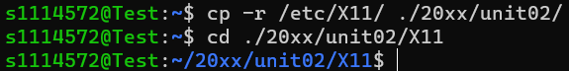

3.

Ans：rm -rf /opt/myunit02



4.

Ans：mkdir /mnt/myunit02

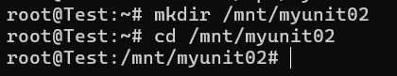

5.

Ans：find /etc -name '*passwd*' -exec cp {} /mnt/myunit02 \;

